ФГАОУВО “Казанский (Приволжский) федеральный университет”

Проект 2: “Список рекомендаций”

техническое задание

Руководители: Латыпова Дина Сергеевна, Фадеева Екатерина Владимировна

Заказчик: Аркадий

Исполнитель: Команда №9

Казань 2023

Содержание

1. Общие сведения

1) Общие положения

2) Назначение системы

1. Общие требования
2. Перечень подсистем

1) Вход/Регистрация

2) Основная форма

3) Вкладка «История»

4) Вкладка «Любимое»

5) Вкладка «Профиль»

6) Вкладка «Друзья»

4. Взаимодействие таблиц баз данных

5. Бизнес-процесс

1. Общие сведения

1) Общие положения

Необходимо написать программу «Рекомендации животных», предназначенную для подборки контента для каждого отдельного пользователя.

2) Назначение системы

Система предназначена для рекомендации статей о животных пользователю, информация о которых будет ему интересна, а также добавлять/удалять животных из «Любимых»

1. Общие требования

Задачи:

* Создать базу данных для пользователей, информации о них, животных и «Любимых»
* Определить взаимосвязь баз данных
* Создать удобный интерфейс приложения, где наглядно представлен каждый раздел
* Добавить возможность добавления/удаления статьи из «Любимых»
* Добавить функцию изменения языка приложения
* Добавить функцию редактирования аккаунта пользователя

1. Перечень подсистем
2. Вход/Регистрация

При запуске приложения запускается форма авторизации. Авторизованные пользователи должны быть заранее прописаны в базе данных. Зарегистрированный пользователь добавляется в базу данных с личной информацией о его рекомендациях

Для неавторизованного пользователя предусмотреть возможность регистрации. При нажатии на кнопку «Зарегистрироваться» реализовать открытие формы для регистрации. Зарегистрированный пользователь добавляется в базу данных с информацией о рекомендациях по умолчанию.

При нажатии на кнопку «Забыл(а) пароль?» высвечивается окно восстановления пароля. Пользователь должен ответить на секретный вопрос, указанный при регистрации, и новый пароль. В случае правильного ответа пользователь перенаправляется на страницу авторизации, а в базе данных (далее БД) старый пароль меняется на указанный пользователем в окне сброса пароля.

Хранение информации о пользователях реализовать в базе данных.

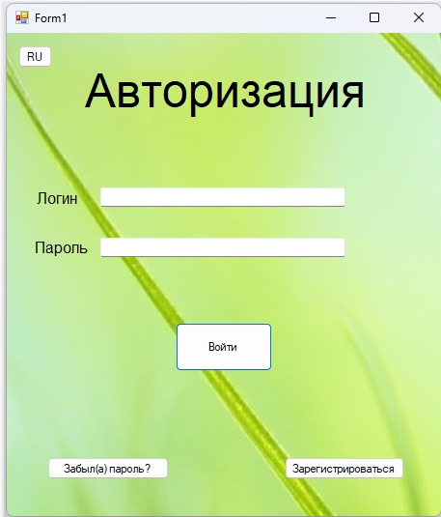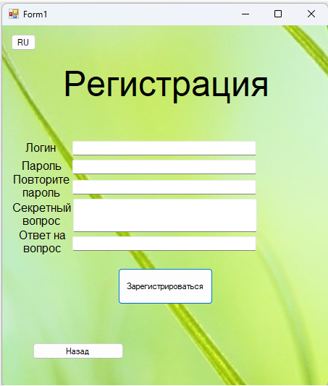

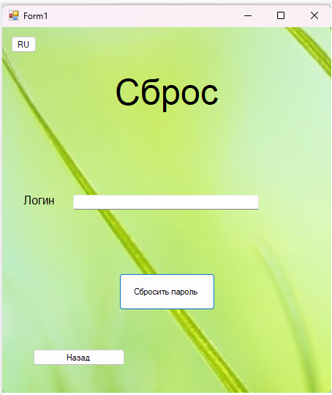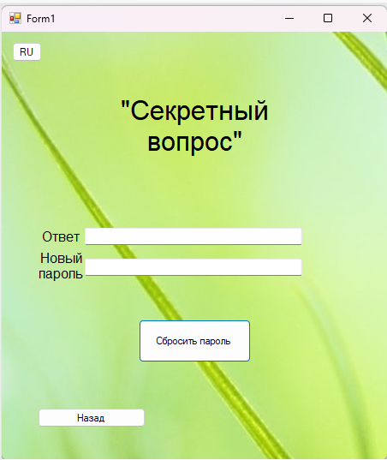

1. Основная форма

После нажатия кнопки «Войти», пользователь попадает в основную форму. В правой части окна располагаются кнопки «Профиль», «Любимое» (избранное), «История», «Друзья», «Выйти из аккаунта» и переключатель «Персональное» (рекомендации исходя из информации о пользователе) и «Популярное» (рекомендации исходя из частоты посещения тех или иных страниц. С помощью кнопок «Вправо» и «Влево» пользователь перемещается по списку рекомендованных статей. Также сверху есть графа поиска, с помощью которой можно попробовать найти определенное животное или пользователя. Большую часть окна занимает сама статья о животном и его фото. В нижней части есть 2 кнопки «Вверх» и «Вниз». При нажатии кнопки вверх информация о пользователе немного изменяется в зависимости от характеристик животного. Например: У капибары есть 3 характеристики по 10-балльной шкале (Пушистость - 6, агрессивность - 2, милота – 4). У пользователя также есть эти характеристики, но они означают предпочтения пользователя. Например: Пользователь Андрей с характеристиками пушистость – 4, агрессивность – 2 и милота – 8 лайкнул статью с капибарой. Его характеристики немного сдвигаются в сторону характеристик капибары, а характеристики капибары в сторону характеристик Андрея. (Характеристиками Андрея становятся: пушистость – 5, агрессивность – 2, милота – 7, характеристиками капибары становятся: пушистость – 5, агрессивность – 2, милота - 5). Все данные должны храниться в БД. При нажании на сердечко в правом нижнем углу, данная статья добавляется в список «Любимое». При повторном нажатии – удаляется.

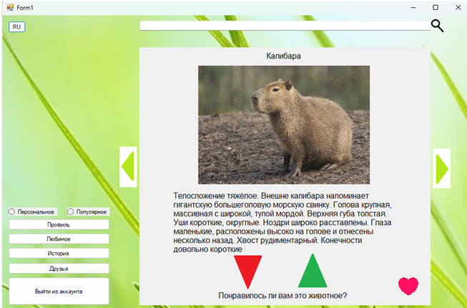

1. Вкладка «История»

При нажатии на кнопку «История», пользователь переносится на вкладку «История». На ней пользователь может посмотреть животных, которых смотрел недавно. Название желаемого животного пользователь может ввести в строку поиска и там посмотреть статью о нем. История предоставляется пользователю в виде таблицы с 2 столбцами: животное и понравилось/не понравилось.

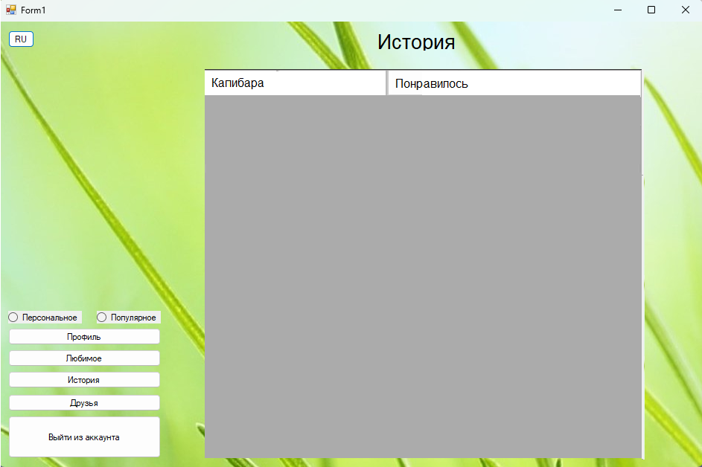

4) Вкладка «Любимое»

При нажатии на кнопку любимое, пользователь переносится на вкладку «Любимое». Она выглядит так же как вкладка «История», но без столбца понравилось/не понравилось и надписью «Любимое» сверху.

5) Вкладка «Профиль»

При нажатии на кнопку «Профиль», пользователь переносится на вкладку, где указана информация о нем (Логин, число просмотренных животных за все время, количество друзей, любимое животное). Никаких взаимодействий с этой вкладкой нет. Любимое животное определяется наибольшим количеством посещений среди всех животных из списка «Любимое»

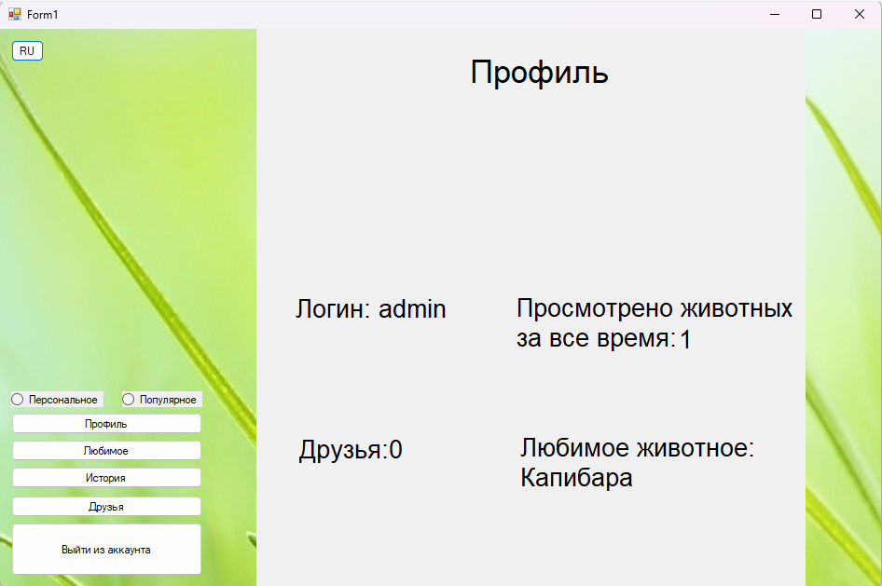

6) Вкладка «Друзья»

При нажатии на кнопку «Друзья» высвечивается таблица с 1 столбцом, где указан только логин всех друзей пользователя. При нажатии на любой из логинов друзей, нас отправляет на страницу профиля определенного друга, где указана информация о нем. Все данные берутся из БД.

4. Взаимодействие таблиц баз данных

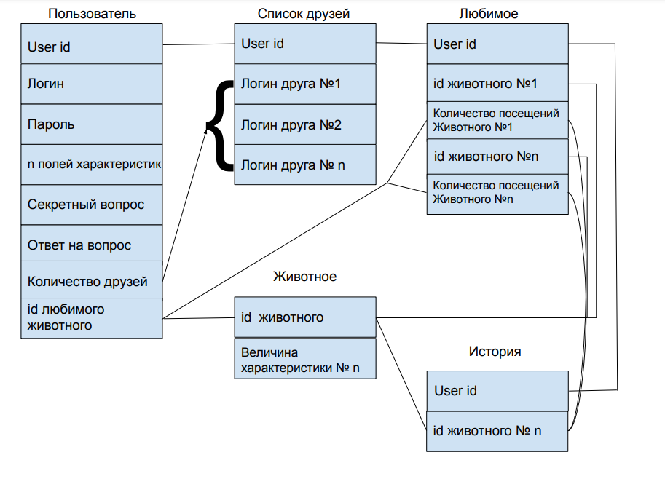

5. Бизнес-процесс

